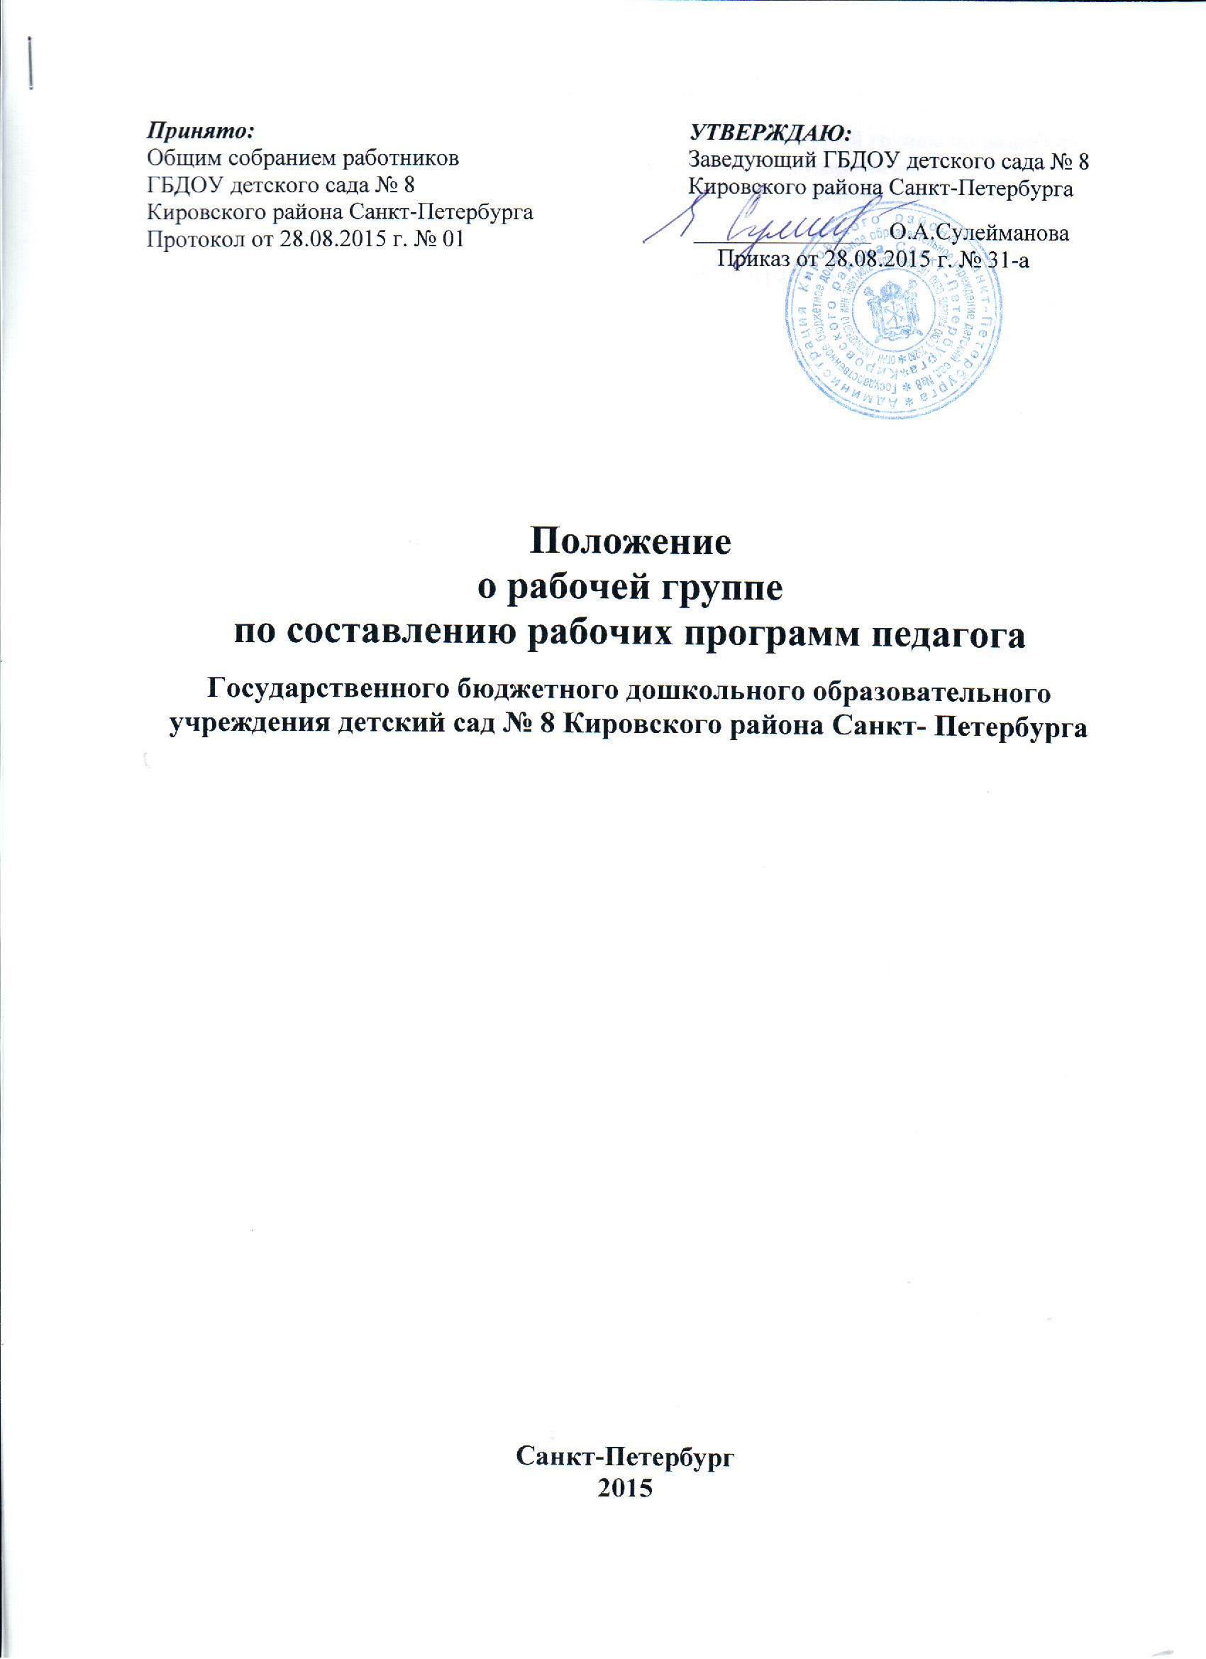

1. **Общие положения**

1.1. Настоящее Положение регламентирует деятельность Рабочей группы по разработке рабочей программы педагога (далее - Рабочая группа) Государственного бюджетного дошкольного образовательного учреждения детский сад № 8 Кировского района Санкт- Петербурга (далее - Образовательное учреждение).

1.2. Положение разработано в соответствии с:

- Федеральным законом «Об образовании в Российской Федерации» от 29.12 2012 № 273-ФЗ РФ от 29.12.2006 г. № 273-ФЗ;

- Приказам Министерства образования и науки РФ от 17.10.2013 г. № 1155 « Об утверждении федерального государственного образовательного стандарта дошкольного образования»;

- Уставом ГБДОУ детского сада № 8 Кировского района Санкт-Петербурга, утвержденного распоряжением Комитета по образованию Правительства Санкт- Петербурга от 07.05.2015

№ 2192-р;

- иными нормативными актами.

1.3. Деятельность Рабочей группы осуществляется в соответствии с действующим законодательством Российской Федерации в области образования, нормативными правовыми документами об образовании, Уставом ДОУ, настоящим Положением.

1.4. В состав Рабочей группы входят: председатель и члены Рабочей группы из числа педагогических работников ДОУ в количестве 5 человек.

1.5. Деятельность Рабочей группы направлена на разработку рабочей программы педагога.

1. **Задачи:**

2.1. Подборка перечня методической литературы для каждого возрастного периода для освоения образовательных областей.

2.2. Разработка:

- единого комплексно-тематического планирования для каждого возрастного периода на учебный год;

- единого перечня лексических тем в соответствии с комплексно- тематическим планированием для каждого возрастного периода на учебный год;

- единой структуры рабочей программы педагога в соответствии с ФГОС ДО, основной образовательной программой Образовательного учреждения и Положением о Рабочей Программе педагога.

2.3. Анализ разработанных педагогами Рабочих программ, при необходимости корректировка, внесение изменений и дополнений в программы.

**3. Функции**

Функциями Рабочей группы являются:

3.1. изучение и анализ законодательных актов, нормативных документов, педагогической и методической литературы, регламентирующих вопросы дошкольного образования;

3.2. осуществление проблемно-ориентированного анализа образовательной деятельности конкретной группы;

3.4. соотнесение содержания Рабочей программы педагога с требованием Положения о разработке, утверждении и изменении рабочей программы педагога Образовательного учреждения.

**4. Права**

Рабочая группа имеет право:

4.1. осуществлять работу по плану, утвержденному руководителем Образовательного учреждения, вносить в него необходимые дополнения и коррективы;

4.2. требовать от работников Образовательного учреждения необходимую информацию для осуществления глубокого анализа образовательного процесса в группе.

**5. Ответственность**

Рабочая группа несет ответственность за:

5.1. выполнение плана работы по разработке, внесению изменений, утверждению Рабочей программы педагога в обозначенные сроки;

5.2. принятие конкретных решений по каждому рассматриваемому вопросу с указанием ответственных лиц и сроков исполнения решений;

5.3. соответствие содержания программы, форм, методов и средств организации образовательного процесса возрастным, психофизиологическим особенностям, склонностям, способностям, интересам и потребностям детей с нарушением зрения;

5.4. соответствие Рабочей программы педагога Адаптированной основной образовательной программе дошкольного образования для детей с ограниченными возможностями здоровья (нарушение зрения).

**6. Организация деятельности**

6.1. Оперативные совещания Рабочей группы проводятся в течение года по мере необходимости и в конце учебного года (май – июнь), в целях подготовки к следующему учебному году.

6.2. Деятельность Рабочей группы осуществляется по плану, утвержденному руководителем Образовательного учреждения, с указанием соответствующих мероприятий.

6.3. Рабочая группа избирается из администрации Образовательного учреждения и высококвалифицированных педагогов.

6.4. Результаты работы Рабочей группы доводятся до сведения педагогических работников на Педагогическом совете.

**7. Делопроизводство**

7.1. Оперативные совещания Рабочей группы оформляются протоколом.

Протоколы составляются секретарем и подписываются председателем Рабочей группы.

**8. Заключительные положения**

8.1. Настоящее Положение вступает в действие с момента утверждения и издания приказа руководителя Образовательного учреждения.

8.2. Изменения и дополнения вносятся в настоящее Положение по мере необходимости и подлежат утверждению руководителем Образовательного учреждения.